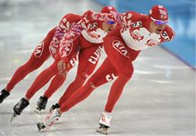
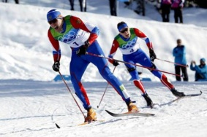
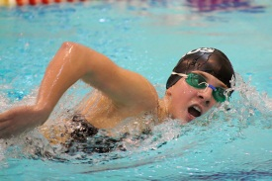
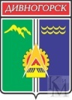
ОТДЕЛ ФИЗИЧЕСКОЙ КУЛЬТУРЫ, СПОРТА И МОЛОДЁЖНОЙ ПОЛИТИКИ
АДМИНИСТРАЦИИ г. ДИВНОГОРСКА

Городская Спартакиада
среди производственных коллективов г. Дивногорска

Итоговая таблица командных результатов
Дата проведения: 09.09.2016 - 30.06.2017г. Место проведения: г. Дивногорск
№ п/п | Команда | Вид спорта |  |  |  |  |  |  |  |  |  |  |  |  | Очки | Место
 |  | Шахматы | Настольный теннис | Мини-футбол (зимний) | Хоккей | Конькобежный спорт | Баскетбол | Лыжные гонки | Волейбол (женщины) | Волейбол (мужчины0 | Легкоатлетическая эстафета | Мини-футбол (летний) | Плавание | Полиатлон
1. | «Огнеборец» объединённая команда МЧС | 7 | 5 | 2 | 2 | 3 | 2 | 3 |  |  |  |  | 3 |  | 278
2. | ЗАО «ТехПолимер» |  | 4 | 4 | - | - | 5 | 5 |  |  |  |  | 8 |  | 159
3. | ПАО «Красноярская ГЭС» | 3 | 1 | 1 | 3 | 2 | 4 | 1 |  |  |  |  | 2 |  | 297
4. | Объединенная команда отдела спорта и отдела образования администрации г. Дивногорска | 4 | 8 | - | - | 1 | 6 | 2 |  |  |  |  | 1 |  | 210
5. | КГБУЗ «Дивногорская межрайонная больница» | 6 | 3 | - | - | 5 | 8 | - |  |  |  |  | 5 |  | 159
6. | МУП «Электрические сети» | - | 9 | - | - | - | 3 | 4 |  |  |  |  | 7 |  | 126
7. | «Предприниматель» | 1 | 2 | - | 1 | - | 1 | - |  |  |  |  | 4 |  | 190
8. | ООО «ЛМЗ СКАД» | 5 | 7 | 3 | - | 4 | - | - |  |  |  |  | 6 |  | 161
9. | УЭКС | 2 | 6 | 5 | - | - | 7 | - |  |  |  |  | - |  | 130

Главный судья соревнований: К.В. Сергеев

Главный секретарь соревнований: А.В. Вербина

